

HỌC VIỆN CÔNG NGHỆ BƯU CHÍNH VIỄN THÔNG

**KHOA CÔNG NGHỆ THÔNG TIN**

--------🙞🙜🕮🙞🙜--------



**PHÁT TRIỀN ỨNG DỤNG TRÊN THIẾT BỊ DI ĐỘNG**

**Đề tài: Xây dựng ứng dụng dạy nấu ăn**

Giảng viên : Đặng Ngọc Hùng

Nhóm môn học : 01

Sinh viên thực hiện :

|  |  |
| --- | --- |
| Trần Hải Đăng | MSV: B15DCCN101 |
| Hoàng Văn Đạt | MSV: B15DCCN112 |

Hà Nội, 6/2019

* **Danh sách thành viên và đóng góp**:

|  |  |  |
| --- | --- | --- |
| **STT** | **Thành viên** | **Nhiệm vụ** |
| 1 | Hoàng Văn Đạt | * Thiết kế giao diện ứng dụng, làm báo cáo. |
| 2 | Trần Hải Đăng | * Code các chức năng (xem video, tìm kiếm, lọc, hiển thị danh sách, ...) của ứng dụng. |

Bảng 1: Bảng chia công việc

* **Các chức năng thực hiện được**
* Hiển thị danh sách món ăn theo chủ đề
* Xem chi tiết hướng dẫn món ăn
* Tìm kiếm món ăn theo tên
* Lưu món ăn vào ưa thích
* Video hướng dẫn làm món ăn
* Lọc danh sách món ăn theo danh mục định sẵn

1. **PHÂN TÍCH YÊU CẦU ĐỀ BÀI**
2. **Đặc tả yêu cầu bài toán**

Văn hóa ẩm thực là nét văn hóa tự nhiên hình thành trong cuộc sống. Đối với con người, ẩm thực không chỉ là nét văn hóa về vật chất mà còn là văn hóa về tinh thần. Qua ẩm thực người ta có thể hiểu đượcnét văn hóa thể hiện phẩm giá con người, trình độ văn hóa của dân tộc với những đạo lý, phép tắc, phong tục trong cách ăn uống.

Ngày nay sự phát triển về nhu cầu sở hữu các thiết bị kỹ thuật số mà trong đó thiết bị di động có thị phần khá lớn. Sự đòi hỏi về mẫu mã, chất lượng dịch vụ mà đặc biệt là tính năng của chiếc điện thoại, các phần mềm tiện ích đi kèm đã kéo theo sự phát triển của các Hệ điều hành để các nhà phát triển có thể thực hiện các ý tưởng của mình. Các hệ điều hành phổ biến đó như: Android, Windows phone 7, Windows Mobile, IOS… Cùng với tốc độ phát triển đó là những tiến bộ vượt bậc về tốc độ xử lý. Nhờ đó lập trình các ứng dụng cho loại thiết bị này tăng lên nhanh chóng.

Nhằm giúp đỡ những người nội trợ có thể dễ dàng xem công thức nấu ăn của các món ăn Việt Nam hoặc tìm hiểu về nền ẩm thực của Việt Nam qua các món ăn. Bài toán đặt ra là xây dựng một ứng dụng có thể xem công thức nấu ăn của Việt Nam trên điện thoại mà cụ thể là Smartphone dùng hệ điều hành Android.

1. **Lý do chọn đề tài**

Xuất phát từ sự yêu thích với ẩm thực và mong muốn được học hỏi thêm nhiều món ăn mới trong ẩm thực Việt Nam, chúng em chọn đề tài xây dựng ứng dụng dạy nấu ăn “Món ngon mỗi ngày” để đáp ứng kỳ vọng của bản thân và chia sẻ ứng dụng cho gia đình bạn bè cũng như mọi người cùng biết.

Mặt khác trên thị trường hiện nay, tuy có nhiều ứng dụng dạy nấu ăn nhưng chưa có ứng dụng nào chiếm lĩnh hết thị trường, cũng như mỗi ứng dụng đó đều còn những nhược điểm nhất định. Cho nên chúng em cho rằng vẫn còn cơ hội để xây dựng phát triển ứng dụng nấu ăn hoàn thiện hơn, được nhiều người biết đến hơn.

1. **Đặc tả yêu cầu chức năng**

* **Xem danh sách món ăn theo chủ đề**
* Chức năng xem món ăn theo chủ đề cho phép người dùng xem các món ăn theo các chủ đề khác nhau như: trending, pride month, lunch stuff, cinnamon.....

Thuận tiện cho người dùng muốn tìm hiểu về các món ăn.

* **Xem chi tiết hướng dẫn món ăn**
* Chức năng xem chi tiết món ăn cho phép người dùng xem công thức nấu ăn một cách chi tiết nhất từ hình ảnh, mô tả, nguyên liệu làm đến quy trình thực hiện
* **Tìm kiếm món ăn theo tên**
* Chức năng tìm kiếm món ăn giúp người dùng tìm ra món ăn mà mình cần xem một cách nhanh chóng và hiệu quả. Khi người dùng đã biết rõ món ăn mình cần xem, thay vì phải chọn chủ đề rồi mới chọn món ăn cần xem, người dùng có thể chọn chức năng tìm kiếm rồi gõ tên món ăn và thực hiện tìm kiếm
* **Lưu món ăn vào ưa thích.**
* Trong quá trình xem món ăn người dùng có thể tiến hành thêm món ăn vào danh mục yêu thích của mình
  + **Video hướng dẫn làm món ăn.**
* Người dùng có thể xem hướng dẫn làm trực tiếp và thực tế qua video, qua đó có thể hình dung rõ hơn về cách thực hiện món ăn.
  + **Lọc món ăn theo danh mục định trước.**
* Người dùng có thể sử dụng bộ lọc để lọc ra những món ăn chay (Vegetarian), qua đây có thể mở rộng ra thêm nhiều lựa chọn hơn nữa.

1. **PHÂN TÍCH THIẾT KẾ GIAO DIỆN VÀ MÔ TẢ CHI TIẾT TỪNG MÀN HÌNH**
2. **Màn hình Home**

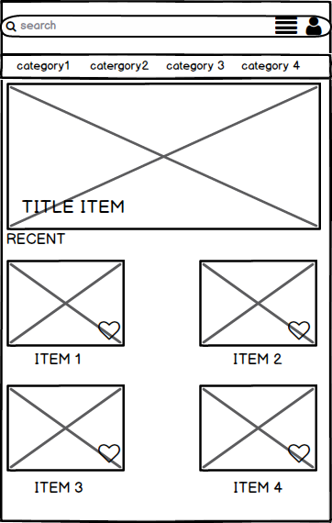

* Thanh search ở phía trên cùng của màn hình, sử dụng để tìm kiếm các món ăn theo danh mục.
* Button sử dụng để chọn bộ lọc lọc ra danh sách các món ăn theo bộ lọc đã thiết kế từ trước.
* Icon user sử đụng để đi đến màn hình lưu trữ các món ăn đã được chọn yêu thích.
* Tiếp theo là danh mục các Category được sắp xếp thành thanh menu bar để cho người dùng có thể lựa chọn.
* Phía dưới là các item nổi bật được thể hiện.

1. **Màn hình thể hiện của Category**

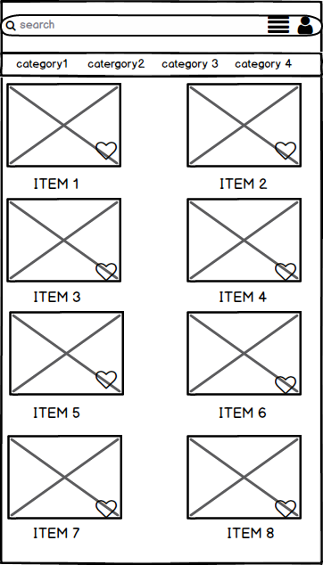

* Giao diện header kế thừa từ trang home.
* Khi người dùng click vào các mục category 1, category 2,... sẽ hiển thị danh mục các món ăn của category đó.

1. **Chi tiết hướng dẫn món ăn.**

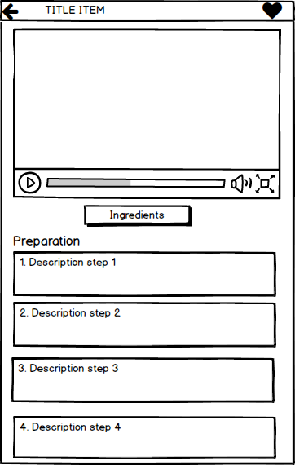

* Khi click vào hình ảnh của món ăn sẽ đi đến màn hình mô tả chi tiết của món ăn đó, ở đây người dùng có thế xem được video hướng dẫn cách thực hiện chi tiết món ăn đó (yêu cầu có kết nối mạng).
* Người dùng có thể xem được các bước mô tả thực hiện chi tiết các món ăn ở phía dưới video.

1. **Xem chi tiết nguyên liệu cần thiết.**

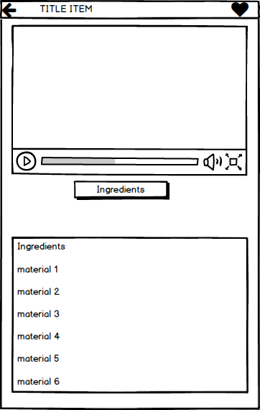

* Ở mà hình xem chi tiết cách làm món ăn, người dùng có thể click vào button “Ingredients” sẽ hiển thị lên popup có các nguyên liệu chi tiết cần thiết cho món ăn.

1. **Chức năng tìm kiếm.**

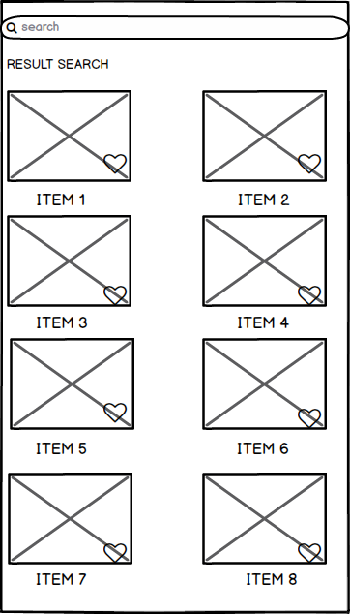

* Người dùng click vào thanh search và nhập tên món ăn tìm kiếm, sẽ xuất hiện các gợi ý giúp người dùng tìm kiếm nhanh hơn.
* Khi nhập xong click tìm kiếm sẽ hiển thị danh sách các món ăn theo key word mà người dùng đã nhập vào.

1. **Chức năng lưu trữ danh mục món ăn ưa thích.**

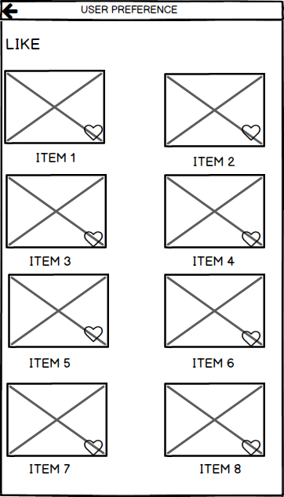

* Mỗi **Item** sẽ có 1 biểu tượng trái tim (ưa thích) ở góc, người dùng có thể click vào để thêm vào danh mục các món ăn ưa thích.
* Click vào biểu tượng User để đi đến màn hình lưu trữ danh sách các món ăn ưa thích.
* Tại đây người dùng có thể xem danh sách các món ăn ưa thích đã lưu.